Presseinformation

Vier Asse für BKL:
MK 88-4.1 und MK 140 von Liebherr stärken Flotte

⸺
Einfache Bedienung und flexible Nutzung überzeugen langjährigen Liebherr-Partner
Wirtschaftlicher Einsatz selbst bei kurzen Standzeiten
Neue Mobilbaukrane erweitern die Kranflotte an den BKL-Standorten in Bayern und in Hessen
Liebherr hat an die BKL Baukran Logistik GmbH vier neue Mobilbaukrane ausgeliefert. Zwei MK 88-4.1 und zwei MK 140 verstärken ab sofort den Fuhrpark an den Standorten München, Rosenheim und Frankfurt am Main. Damit hat der Kranvermieter vier weitere Asse für seine Kunden im Ärmel, wenn es um kurze Einsätze mit Störkanten und wenig Platz geht.
Biberach/Riß (Deutschland), 29. März 2023 – „BKL bietet seinen Kunden mit über 600 Turmdreh- und Mobilkranen eine riesige Auswahl verschiedener Maschinentypen. Um jeden Kran optimal einsetzen zu können, ist es wichtig, dass unser Team geschult und erfahren im Umgang mit den unterschiedlichen Maschinen ist“, sagt Geschäftsführer Jörg Hegestweiler. „Ausschlaggebend für den Kauf der Liebherr-Mobilbaukrane war daher auch das einfache Handling analog der LTM-Baureihe, die wir im Bereich Autokrane im Einsatz haben.“
Erfahrener MK-Kunde
Die Kranspezialisten von BKL setzen seit mehr als 20 Jahren erfolgreich auf die Baureihe MK von Liebherr mit bewährtem Taxikran-Konzept. Für Fahrt, Montage und Betrieb braucht es nur eine Person. Weitere Transportfahrzeuge sind nicht notwendig. All das macht selbst Einsätze mit kurzen Standzeiten wirtschaftlich und ist in Anbetracht des Fachkräftemangels Trumpf. Mobilbaukrane bieten große horizontale Ausladungen, benötigen eine geringe Standfläche und können nah an Gebäuden positioniert werden.
Typische Einsatzgebiete der Mobilbaukrane, die BKL deutschlandweit im Einsatz hat, sind beispielsweise Dachbegrünungen, Stahlbauarbeiten, Flachdachsanierungen oder Dacherneuerungen. Die Mobilbaukrane des Kranvermieters sind oft der Joker, wenn Kunden Kranlösungen für besondere Hebeprojekte benötigen. So ließ beispielsweise ein MK 140 einen Pianisten samt Flügel für ein Freiluftkonzert schweben. Ein weiterer MK 140 übernahm die heimliche Hauptrolle im neuen BKL-Film, indem er die Sicherung und Beleuchtung bewegte.
Elektrischer Betrieb ohne Emissionen
Der vierachsige MK 88-4.1 Kran bietet eine Hakenhöhe von bis zu circa 59 Metern (45 Grad Steilstellung) und eine maximale Ausladung von 45 Metern. Die maximale Traglast beträgt acht Tonnen und an der Spitze hebt das Gerät noch bis zu 2.200 Kilogramm. Mit Baustellenstrom oder einer anderen Stromquelle arbeitet der MK 88-4.1 auf der Baustelle ohne CO₂-Emissionen und dies besonders leise. Gerade bei nächtlichen Baustellen kann das von Vorteil sein. Dank des Hybrid-Power-Konzepts wird nicht alles auf eine Karte gesetzt. Sollte nämlich kein Strom vorhanden sein, sichert ein effizientes Dieselaggregat den autarken Betrieb.
Große Reichweite
Der fünfachsige MK 140 verfügt über eine maximale Traglast von acht Tonnen und eine Spitzentraglast von 1.900 Kilogramm bei 58,5 Meter Ausladung. Damit hat man beste Karten auf der Hand, wenn starke Hübe mit großen Reichweiten erforderlich sind. Als einzige Maschine der Baureihe MK hat der MK 140 einen dreiteiligen Teleskopturm mit Vollwand-Konstruktion. Darüber hinaus punktet er, wie die anderen Geräte der Baureihe auch, mit einer stufenlos höhenverstellbaren Liftkabine. Der Kranfahrer kann darin effizient arbeiten dank der großen Glasflächen, des ergonomischen, komfortablen Steuerstands und moderner Anzeigensysteme.
Über die BKL Baukran Logistik GmbH
Die BKL Baukran Logistik GmbH ist auf den Verkauf und die Vermietung von Kranen sowie Serviceleistungen spezialisiert. Mit über 50 Jahren Erfahrung und mehr als 300 Mitarbeitern in München, Ingolstadt, Rosenheim, Frankfurt am Main, Aschaffenburg, Hannover und Hildesheim zählt das Unternehmen zu den größten herstellerunabhängigen Komplettanbietern für Kranlösungen in Europa. Der BKL Kranpark umfasst über 500 Baukrane mit einer Ausladung von 22 bis 90 Metern, mehr als 100 Autokrane von 30 bis 700 Tonnen sowie 20 Mobilbaukrane mit bis 65 Meter Ausladung. BKL Kunden profitieren zudem von dem nach DIN EN ISO 9001 und SCCP zertifizierten Komplettangebot, das von der Planung über die Logistik und den Transport bis hin zum 24-Stunden-Notdienst reicht.
Über die Liebherr-Sparte Turmdrehkrane
Mehr als sieben Jahrzehnte Erfahrung machen Liebherr zum anerkannten Spezialisten für Hebetechnik auf Baustellen aller Art. Das Spektrum von Liebherr Tower Cranes umfasst ein umfangreiches Programm hochwertiger Turmdrehkrane, die weltweit eingesetzt werden. Dazu zählen Schnelleinsatz-, Obendreher-, Verstellausleger- und Spezialkrane sowie Mobilbaukrane. Neben den Produkten bietet Liebherr Tower Cranes ein breites Angebot an Dienstleistungen, die das Portfolio vervollständigen: Die Tower Crane Solutions, das Tower Crane Center und den Tower Crane Customer Service.

Über die Firmengruppe Liebherr
Die Firmengruppe Liebherr ist ein familiengeführtes Technologieunternehmen mit breit diversifiziertem Produktprogramm. Das Unternehmen zählt zu den größten Baumaschinenherstellern der Welt. Es bietet aber auch auf vielen anderen Gebieten hochwertige, nutzenorientierte Produkte und Dienstleistungen an. Die Firmengruppe umfasst heute über 140 Gesellschaften auf allen Kontinenten. In 2021 beschäftigte sie mehr als 49.000 Mitarbeiterinnen und Mitarbeiter und erwirtschaftete einen konsolidierten Gesamtumsatz von über 11,6 Milliarden Euro. Gegründet wurde Liebherr im Jahr 1949 im süddeutschen Kirchdorf an der Iller. Seither verfolgen die Mitarbeitenden das Ziel, ihre Kunden mit anspruchsvollen Lösungen zu überzeugen und zum technologischen Fortschritt beizutragen.

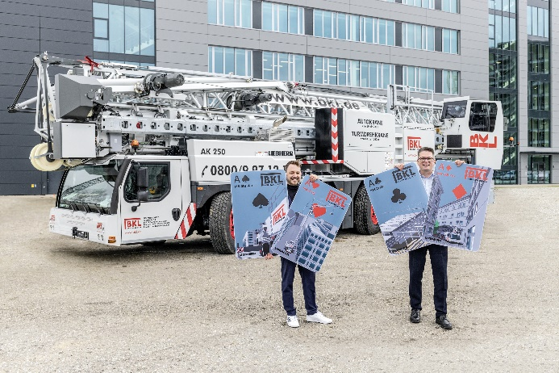
Bild
liebherr-handover-mk-bkl-2023.jpg
Für jede Einsatzanforderung ein Ass im Ärmel: Peter Hofmann (Liebherr-Werk Biberach GmbH; links) und Jörg Hegestweiler (BKL Baukran Logistik GmbH) bei der offiziellen Kranübergabe am Liebherr-Standort in Biberach an der Riß.

Kontakt
Daniel Häfele
Global Communication
Telefon: +49 7351 / 41 - 2330
E-Mail: daniel.haefele@liebherr.com
Veröffentlicht von
Liebherr-Werk Biberach GmbH
Biberach / Deutschland
www.liebherr.com

